Методическая разработка урока
по математики в 5 классе
«Основное свойство дроби»

Автор составитель: учитель математики
МАОУ «Лицей «№11» Нельзина О.Г.

Цель урока: сформировать у учащихся понимание основного свойства дроби, применять данное свойство при решении задач.
Задачи:
Предметные: научиться использовать основное свойство дроби.
Метапредметные:
- Регулятивные: формирование навыков взаимооценки научиться осуществлять проверку выводов.
- Познавательные: оценивать правильность выполнения действия.
- Коммуникативные: задавать вопросы, необходимые для организации собственной деятельности.
Личностные: осуществлять взаимный контроль и оказывать в сотрудничестве необходимую взаимопомощь.

Тип урока: изучение нового материала.

Формы работы учащихся: фронтальная, индивидуальная, самостоятельная.

Ход урока.
1. Организационный момент: Приветствие и посадка учащихся, включение учащихся в деловой ритм урока.
Учитель: Ребята, прежде чем мы начнем урок предлагаю вам обратить внимание на лесенку успеха.
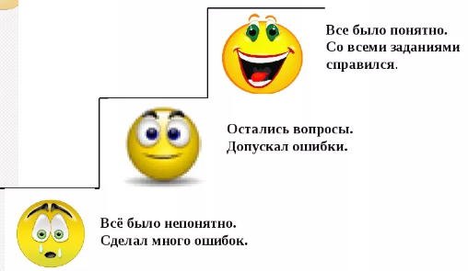
В конце урока каждый из вас поймет на какой ступеньке он находится, и что ему необходимо для того чтобы подняться выше.

Лесенка успеха.

2. Устный счет. Проверка знаний учащихся.
Начнем урок с небольшого устного счета. Посмотрите пожалуйста на слайд.
- Перед вами дроби прочитайте их, назовите числитель и знаменатель данных дробей?
- Что показывает числитель и знаменатель?
- Что означает знак дроби?
- Какая дробь равна единице?

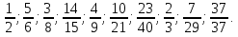

2) Сравните дроби. Скажите по какому правилу вы сравнивали эти дроби?

3. Изучение нового материала.
Ребята посмотрите на тему сегодняшнего урока и скажите, как вы думаете, чем мы с вами будем заниматься на уроке? (познакомимся с основным свойством дроби и будем применять данное свойство при решении задач)

Запишите в виде дроби, какая часть фигуры закрашена красным цветом?
( и)
Из ходя из рисунка, что вы можете сказать про данные дроби? (они равны)
=
Подумайте и скажите почему дроби равны?
Что нужно сделать с дробью , чтобы получить дробь ? (Надо умножить числитель и знаменатель на 2)
Что нужно сделать с дробью , чтобы получить дробь ? (Надо разделить числитель и знаменатель на 2)

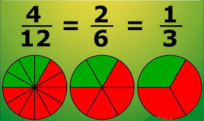
Из рисунка видно, это одна и та же дробь, записанная по- разному.

Тем самым ребята вы сами сформулировали основное свойство дроби.
Если числитель и знаменатель дроби умножить или разделить на одно и тоже не равное нули число, то величина дроби не изменится.
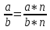
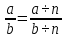

Задание 1.
Замените дроби 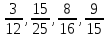 равными им дробями с меньшими знаменателями.

Что мы должны сделать с данными дробями? Какое свойство при этом мы использовали? (Мы должны числитель и знаменатель разделить на одно и тоже не равное нулю число, это основное свойство дроби)

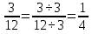 , 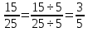, 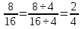,
Сейчас мы с вам выполнили преобразование которое называется сокращением дроби. Это когда числитель и знаменатель нужно разделить на одно и тоже число не равное нулю.
Это число на которое нужно разделить числитель и знаменатель называют наибольшим общим делителем (НОД). В таком случае мы получаем несократимую дробь т.е. дробь которую нельзя сократить.

4. Формирование новых знаний и умений.

Выполним у доски.
№1 Сократите дроби: а) ; б) ; в) ; г) .
Задания а,б сделаем вместе, в,г - самостоятельно.

а) 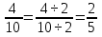; б) 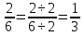.
№2 Среди данных дробей выбери те, которые равны дроби .
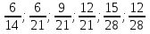

№3 Представьте данную дробь в виде дроби со знаменателем 3:
а) ; б) ; в) ; г) ; д) ; е) .
Буквы а,б,в,г - вместе, а д,е - самостоятельно.

№4. Запишите дроби 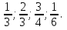 в виде дроби со знаменателем 12
Подумайте и скажите как нам дробь записать в виде дроби со знаменателем 12? (мы должны знаменатель и умножить на 4, следовательно и числитель тоже)
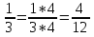 остальные дроби сделайте самостоятельно.

5. Закрепление новых знаний и умений.
1 этап:
Выполните небольшую самостоятельную работу с последующей самопроверкой
Представьте дробь в виде дроби со знаменателем 5:

1 вариант (а) 2 вариант(б)

а) ; б) 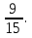 а) 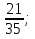 б) .

Сократите дроби:

а) б)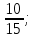 а) 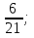 б)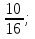

- Представьте данную дробь в виде дроби со знаменателем 36:

а) б) а) б)

2 этап: Обменяйтесь с соседями по парте тетрадями и проверьте друг друга.

1. Представьте данную дробь в виде дроби со знаменателем 5:
1 вариант 2 вариант
а) ; б) а) б) .
2. Сократите дроби:
а) б) в) а) б) в)
3.Представьте данную дробь в виде дроби со знаменателем 36:
а) 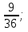 б)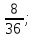 в) 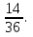 а) 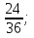 б)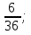 в) 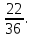

Домашнее задание:

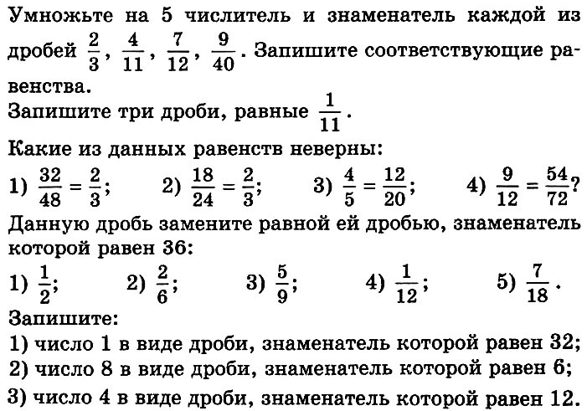
1

2

3

4

5

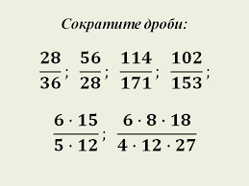

!!!Выучить правило – основное свойство дроби

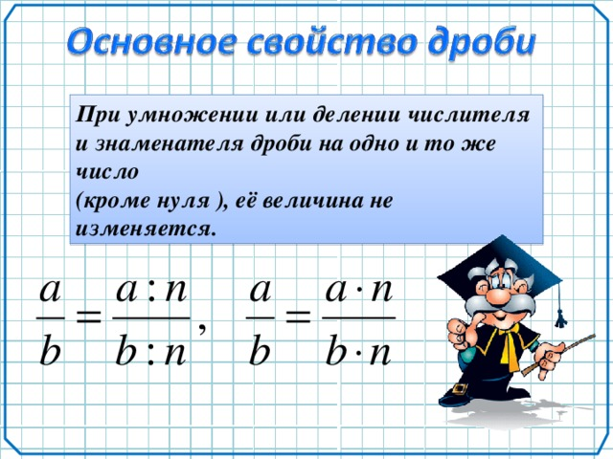
7. Итог урока

Что нового, ребята, вы узнали сегодня на уроке? В чем заключается основное свойство дроби?

Вернемся к нашей лесенке успеха.

Поднимите руки те, кто находятся на первой ступеньке, на второй?

Что вам нужно сделать, чтобы подняться выше?

А есть те ребята кто уже на третьей ступеньке? Молодцы!

Список использованной литературы:

1. «Я познаю мир» Детская энциклопедия. Математика.- М.: ООО «Издательство АСТ-ЛТД»,1998. – 480с.
2. Энциклопедия для детей. Т.11. Математика / Глав. ред. М. Аксенова. – М.: Аванта+ , 1998. -688с.:ил.
3. Математика: Учеб. для 6 кл. общеобразоват. учреждений /Н.Я.Виленкин. – 9-е изд. – М.: Мнемозина, 2001. – 304с.:ил.
4. Математика. 5класс. Часть2. /Дорофеев Г.В., Петерсон Л.Г. – М.: Издательство «Ювента»,2004. – 240с.:ил.

